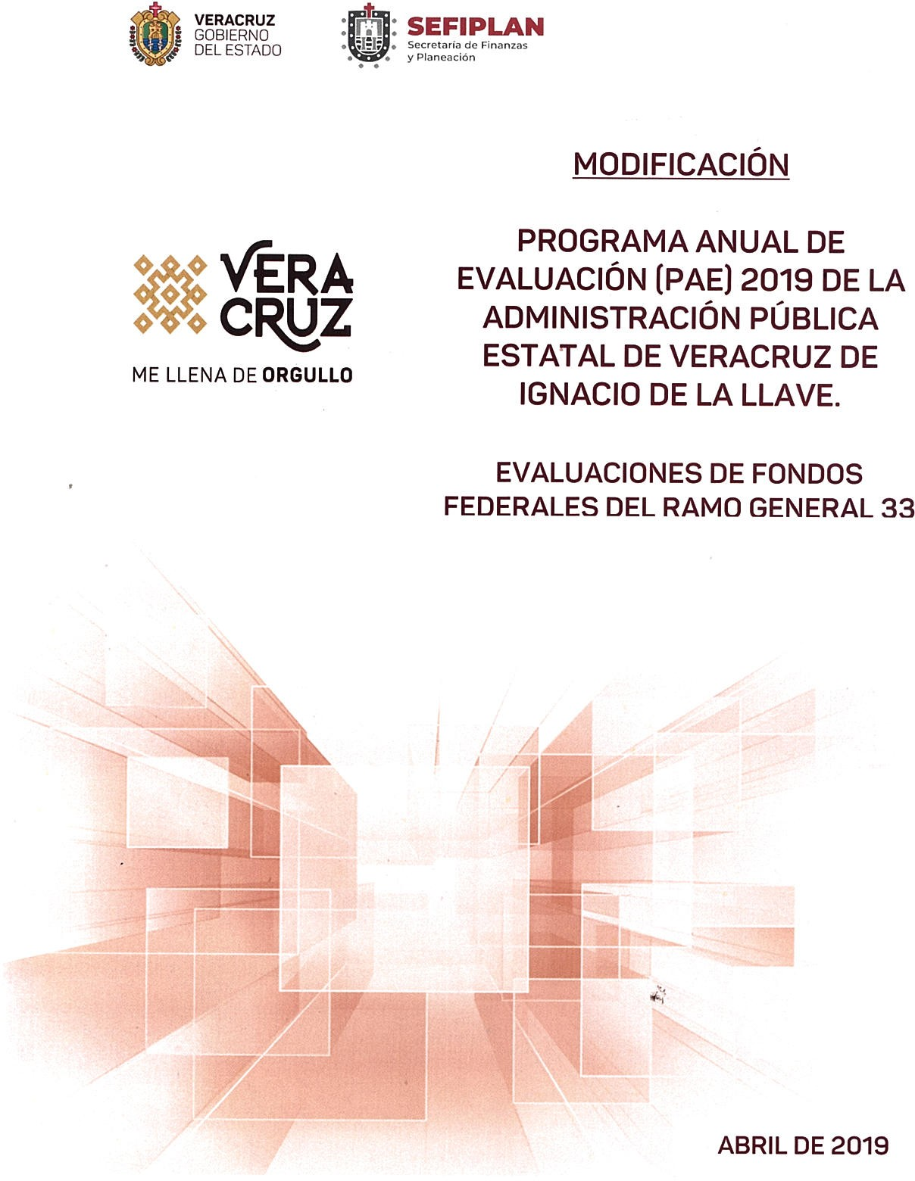

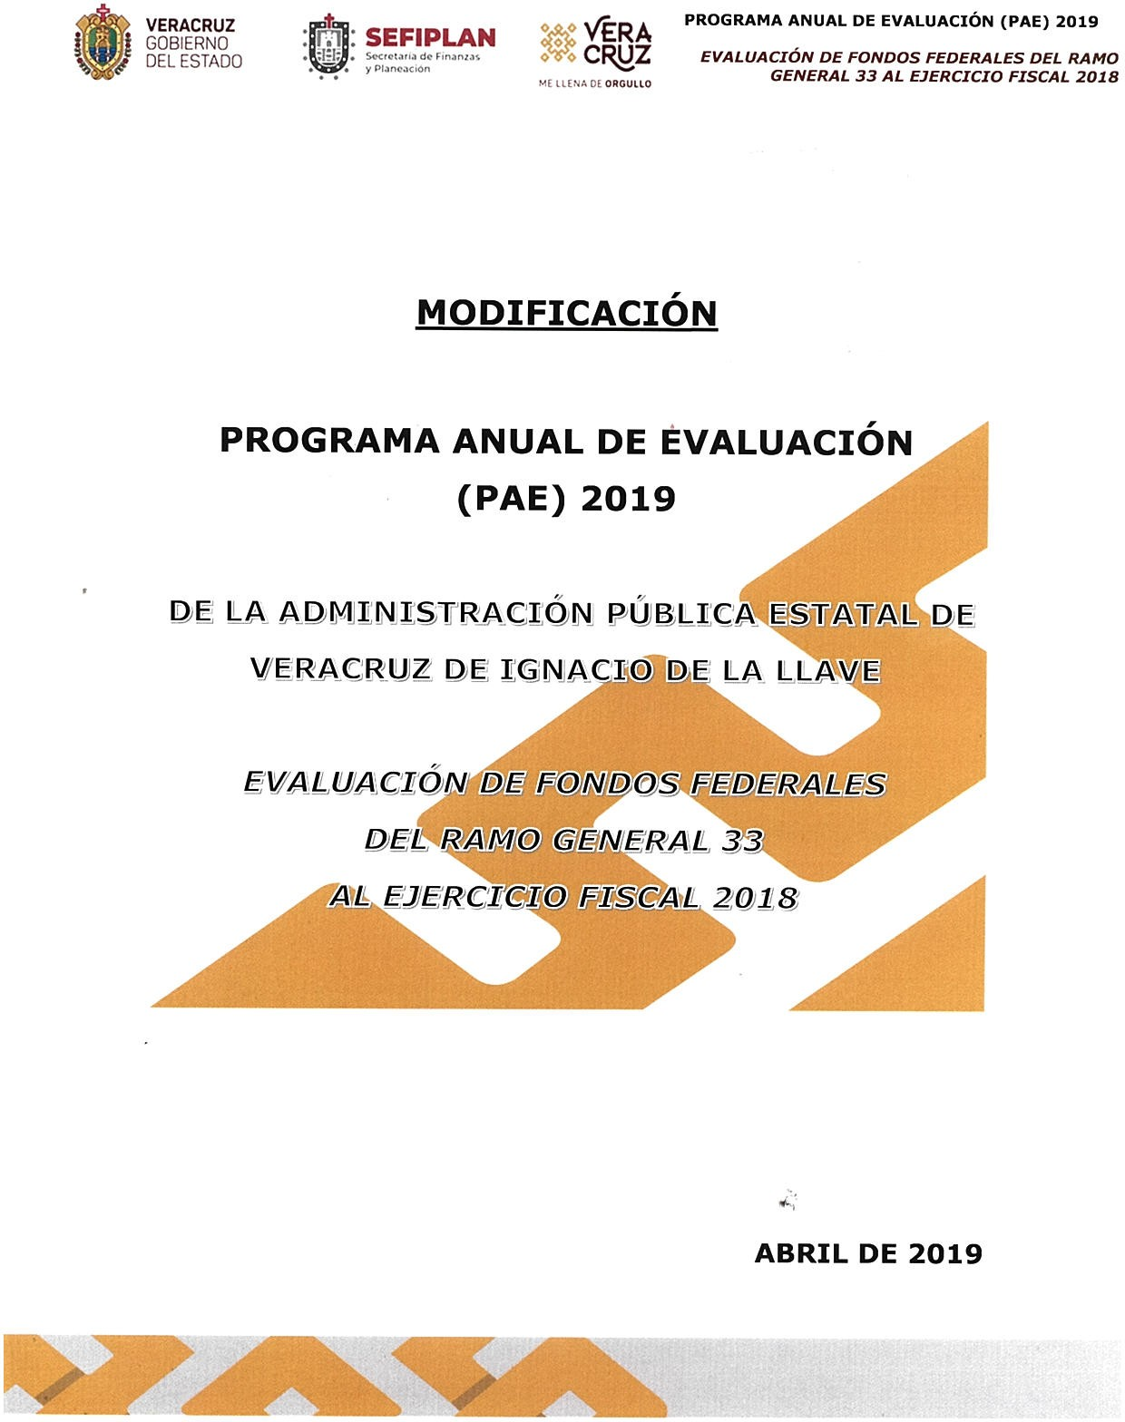

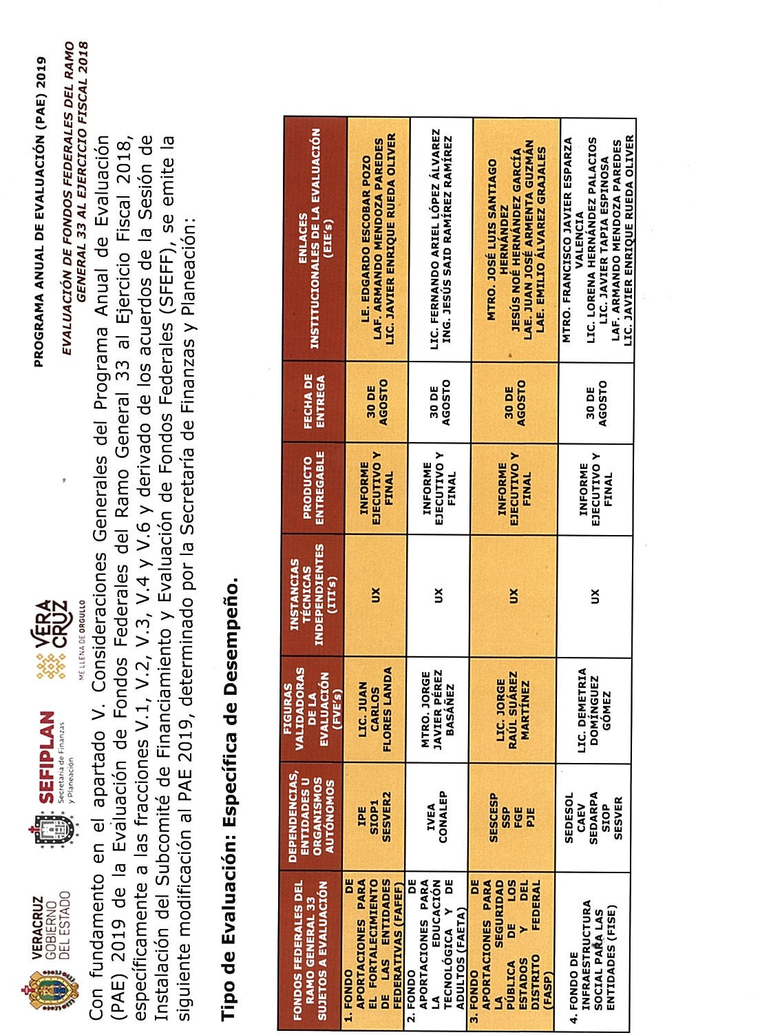

**PROGRAMA ANUAL DE EVALUACIÓN (PAE) 2019**

***EVALUACIÓN DE FONDOS FEDERALES DEL RAMO GENERAL 33 AL EJERCICIO FISCAL 2018***

Anexo 1. Cronograma de Ejecución Programa Anual de Evaluación (PAE) 2019 Evaluación a Fondos Federales del Ramo General 33, Ejercicio Fiscal 2018.

|  |  |  |  |  |  |  |  |  |  |  |  |  |  |  |  |  |  |  |  |  |  |  |  |  |  |  |  |  |  |  |  |  |  |  |  |  |  |  |  |  |  |  |  |  |  |  |  |  |  |  |  |  |  |  |  |
| --- | --- | --- | --- | --- | --- | --- | --- | --- | --- | --- | --- | --- | --- | --- | --- | --- | --- | --- | --- | --- | --- | --- | --- | --- | --- | --- | --- | --- | --- | --- | --- | --- | --- | --- | --- | --- | --- | --- | --- | --- | --- | --- | --- | --- | --- | --- | --- | --- | --- | --- | --- | --- | --- | --- | --- |
| **No.** | **Actividad** | **Participantes** | **ENERO** | | | | **FEBRERO** | | | | **MARZO** | | | | **ABRIL** | | | | **MAYO** | | | | **JUNIO** | | | | **JULIO** | | | | **AGOSTO** | | | | **SEPTIEMBRE** | | | | **OCTUBRE** | | | | **NOVIEMBRE** | | | | **DICIEMBRE** | | | | **ENERO** | | | | **PRODUCTOS** |
| **I** | **II** | **III** | **IV** | **I** | **II** | **III** | **IV** | **I** | **II** | **III** | **IV** | **I** | **II** | **III** | **IV** | **I** | **II** | **III** | **IV** | **I** | **II** | **III** | **IV** | **I** | **II** | **III** | **IV** | **I** | **II** | **III** | **IV** | **I** | **II** | **III** | **IV** | **I** | **II** | **III** | **IV** | **I** | **II** | **III** | **IV** | **I** | **II** | **III** | **IV** | **I** | **II** | **III** | **IV** |
| 1 | Fase de Planeación de la Evaluación 2019 | SEFIPLAN / Subsecretaría de Planeación  / DGSEP / SSEFD |  |  |  |  |  |  |  |  |  |  |  |  |  |  |  |  |  |  |  |  |  |  |  |  |  |  |  |  |  |  |  |  |  |  |  |  |  |  |  |  |  |  |  |  |  |  |  |  |  |  |  |  | PAE, TdR´s, Convenios con ITI´s  y SFEFF. |
| 2 | Elaboración y autorización del Programa Anual de Evaluación 2019 |  |  |  |  |  |  |  |  |  |  |  |  |  |  |  |  |  |  |  |  |  |  |  |  |  |  |  |  |  |  |  |  |  |  |  |  |  |  |  |  |  |  |  |  |  |  |  |  |  |  |  |  | Documento |
| 3 | Reuniones de trabajo y periodo de capacitación de las Evaluaciones. | SEFIPLAN / Subsecretaría de Planeación  / DGSEP / SSEFD / Ejecutoras |  |  |  |  |  |  |  |  |  |  |  |  |  |  |  |  |  |  |  |  |  |  |  |  |  |  |  |  |  |  |  |  |  |  |  |  |  |  |  |  |  |  |  |  |  |  |  |  |  |  |  |  | Mesas de trabajo |
| 4 | Elaboración y autorización de los TdR´s del PAE 2019 | SEFIPLAN / Subsecretaría de Planeación  / DGSEP / SSEFD |  |  |  |  |  |  |  |  |  |  |  |  |  |  |  |  |  |  |  |  |  |  |  |  |  |  |  |  |  |  |  |  |  |  |  |  |  |  |  |  |  |  |  |  |  |  |  |  |  |  |  |  | Documentos |
| 5 | Gestión, elaboración, revisión, acuerdo y firma de los Convenios de Colaboración Interinstitucional con  las ITI´s | SEFIPLAN / Subsecretaría de Planeación  / DGSEP / SSEFD / UX |  |  |  |  |  |  |  |  |  |  |  |  |  |  |  |  |  |  |  |  |  |  |  |  |  |  |  |  |  |  |  |  |  |  |  |  |  |  |  |  |  |  |  |  |  |  |  |  |  |  |  |  | Convenios firmados |
| 6 | Difusión y Publicación del PAE 2019 y sus TdR's, en los portales de  Internet | SEFIPLAN / Subsecretaría de Planeación  / DGSEP / SSEFD / Ejecutoras |  |  |  |  |  |  |  |  |  |  |  |  |  |  |  |  |  |  |  |  |  |  |  |  |  |  |  |  |  |  |  |  |  |  |  |  |  |  |  |  |  |  |  |  |  |  |  |  |  |  |  |  | Difusión |
| 7 | Instalación del Subcomité de Financiamiento y Evaluación de  Fondos Federales del CEPLADEB | SEFIPLAN / Subsecretaría de Planeación  / DGSEP / SSEFD / Ejecutoras / UX / Invitados especiales |  |  |  |  |  |  |  |  |  |  |  |  |  |  |  |  |  |  |  |  |  |  |  |  |  |  |  |  |  |  |  |  |  |  |  |  |  |  |  |  |  |  |  |  |  |  |  |  |  |  |  |  | Acta de Instalación |
| 8 | Firma de convenios, presentación del PAE 2019 y TdR´s, en el marco de la Primera Sesión Ordinaria del SFEFF  del CEPLADEB |  |  |  |  |  |  |  |  |  |  |  |  |  |  |  |  |  |  |  |  |  |  |  |  |  |  |  |  |  |  |  |  |  |  |  |  |  |  |  |  |  |  |  |  |  |  |  |  |  |  |  |  | Acta de Sesión |
| 9 | Inicio de la Evaluación e Integración  de la evidencia documental | Ejecutoras |  |  |  |  |  |  |  |  |  |  |  |  |  |  |  |  |  |  |  |  |  |  |  |  |  |  |  |  |  |  |  |  |  |  |  |  |  |  |  |  |  |  |  |  |  |  |  |  |  |  |  |  | Trabajo de Gabinete |
| 10 | Periodo de Entrevistas a Profundidad | SEFIPLAN / Subsecretaría de Planeación  / DGSEP / SSEFD / Ejecutoras / UX |  |  |  |  |  |  |  |  |  |  |  |  |  |  |  |  |  |  |  |  |  |  |  |  |  |  |  |  |  |  |  |  |  |  |  |  |  |  |  |  |  |  |  |  |  |  |  |  |  |  |  |  | Trabajo de campo |
| 11 | Análisis y consolidación de la información (soporte y evidencia  documental) | UX |  |  |  |  |  |  |  |  |  |  |  |  |  |  |  |  |  |  |  |  |  |  |  |  |  |  |  |  |  |  |  |  |  |  |  |  |  |  |  |  |  |  |  |  |  |  |  |  |  |  |  |  | Trabajo de Gabinete |
| 12 | Presentación de Informes preliminares en el marco de la Segunda Sesión Ordinaria del SFEFF  del CEPLADEB | SEFIPLAN / Subsecretaría de Planeación  / DGSEP / SSEFD / Ejecutoras / UX / Invitados especiales |  |  |  |  |  |  |  |  |  |  |  |  |  |  |  |  |  |  |  |  |  |  |  |  |  |  |  |  |  |  |  |  |  |  |  |  |  |  |  |  |  |  |  |  |  |  |  |  |  |  |  |  | Acta de Sesión |
| 13 | Reuniones de solicitud de Entrega de evidencia documental adicional por parte de las Ejecutoras | SEFIPLAN / Subsecretaría de Planeación  / DGSEP / SSEFD / Ejecutoras / IIESES-UV  / UX / |  |  |  |  |  |  |  |  |  |  |  |  |  |  |  |  |  |  |  |  |  |  |  |  |  |  |  |  |  |  |  |  |  |  |  |  |  |  |  |  |  |  |  |  |  |  |  |  |  |  |  |  | Trabajo de Gabinete |
| 14 | Integración de Informes Finales | UX |  |  |  |  |  |  |  |  |  |  |  |  |  |  |  |  |  |  |  |  |  |  |  |  |  |  |  |  |  |  |  |  |  |  |  |  |  |  |  |  |  |  |  |  |  |  |  |  |  |  |  |  | Informes |
| 16 | Validación de las Evaluaciones | SEFIPLAN / Subsecretaría de Planeación  / DGSEP / SSEFD |  |  |  |  |  |  |  |  |  |  |  |  |  |  |  |  |  |  |  |  |  |  |  |  |  |  |  |  |  |  |  |  |  |  |  |  |  |  |  |  |  |  |  |  |  |  |  |  |  |  |  |  | Informes |
| 16 | Elaboración y autorización del Mecanismo para la Implementación y Seguimiento de Proyectos de Mejora  2019 | SEFIPLAN / Subsecretaría de Planeación  / DGSEP / SSEFD / CGE |  |  |  |  |  |  |  |  |  |  |  |  |  |  |  |  |  |  |  |  |  |  |  |  |  |  |  |  |  |  |  |  |  |  |  |  |  |  |  |  |  |  |  |  |  |  |  |  |  |  |  |  | Mecanismo |
| 17 | Presentación de Informes Finales, en el marco de la Tercera Reunión  Ordinaria del SFEFF del CEPLADEB | SEFIPLAN / Subsecretaría de Planeación  / DGSEP / SSEFD / Ejecutoras / UX /  Invitados especiales |  |  |  |  |  |  |  |  |  |  |  |  |  |  |  |  |  |  |  |  |  |  |  |  |  |  |  |  |  |  |  |  |  |  |  |  |  |  |  |  |  |  |  |  |  |  |  |  |  |  |  |  | Acta de Sesión |
| 18 | Difusión y publicación de Informes  Finales de Evaluación en los Portales de Internet | SEFIPLAN / Subsecretaría de Planeación  / DGSEP / SSEFD / Ejecutoras |  |  |  |  |  |  |  |  |  |  |  |  |  |  |  |  |  |  |  |  |  |  |  |  |  |  |  |  |  |  |  |  |  |  |  |  |  |  |  |  |  |  |  |  |  |  |  |  |  |  |  |  | Difusión |
| 19 | Envío de Informes Finales a la SHCP y CONEVAL | SEFIPLAN / Subsecretaría de Planeación  / DGSEP / SSEFD |  |  |  |  |  |  |  |  |  |  |  |  |  |  |  |  |  |  |  |  |  |  |  |  |  |  |  |  |  |  |  |  |  |  |  |  |  |  |  |  |  |  |  |  |  |  |  |  |  |  |  |  | DIfusión |
| 20 | Elaboración y publicación de los Formatos para la Difusión de las  Evaluaciones CONAC | SEFIPLAN / Subsecretaría de Planeación  / DGSEP / SSEFD |  |  |  |  |  |  |  |  |  |  |  |  |  |  |  |  |  |  |  |  |  |  |  |  |  |  |  |  |  |  |  |  |  |  |  |  |  |  |  |  |  |  |  |  |  |  |  |  |  |  |  |  | Formatos / Difusión |
| 21 | Integración de la Memoria  Documental del PAE 2019 o su  similar |  |  |  |  |  |  |  |  |  |  |  |  |  |  |  |  |  |  |  |  |  |  |  |  |  |  |  |  |  |  |  |  |  |  |  |  |  |  |  |  |  |  |  |  |  |  |  |  |  |  |  |  | Documento |
| 22 | Elaboración de las propuestas de Proyectos de Mejora | SEFIPLAN / Subsecretaría de Planeación  / DGSEP / SSEFD / Ejecutoras |  |  |  |  |  |  |  |  |  |  |  |  |  |  |  |  |  |  |  |  |  |  |  |  |  |  |  |  |  |  |  |  |  |  |  |  |  |  |  |  |  |  |  |  |  |  |  |  |  |  |  |  | Documentos |
| 23 | Elaboración del Reporte de Resultados para la Legislatura | SEFIPLAN / Subsecretaría de Planeación  / DGSEP / SSEFD |  |  |  |  |  |  |  |  |  |  |  |  |  |  |  |  |  |  |  |  |  |  |  |  |  |  |  |  |  |  |  |  |  |  |  |  |  |  |  |  |  |  |  |  |  |  |  |  |  |  |  |  | Documento |
| 24 | Integración del Informe Anual de Resultados de Evaluación |  |  |  |  |  |  |  |  |  |  |  |  |  |  |  |  |  |  |  |  |  |  |  |  |  |  |  |  |  |  |  |  |  |  |  |  |  |  |  |  |  |  |  |  |  |  |  |  |  |  |  |  | Documento |
| 25 | Publicación del Informe Anual de Resultados de la Evaluación |  |  |  |  |  |  |  |  |  |  |  |  |  |  |  |  |  |  |  |  |  |  |  |  |  |  |  |  |  |  |  |  |  |  |  |  |  |  |  |  |  |  |  |  |  |  |  |  |  |  |  |  | Difusión |
| 26 | Revisión de los Proyectos de Mejora presentados para su Aprobación,  Adecuación o Publicación | SEFIPLAN / Subsecretaría de Planeación  / DGSEP / SSEFD / Ejecutoras / CGE |  |  |  |  |  |  |  |  |  |  |  |  |  |  |  |  |  |  |  |  |  |  |  |  |  |  |  |  |  |  |  |  |  |  |  |  |  |  |  |  |  |  |  |  |  |  |  |  |  |  |  |  | Documentos/ Difusión |
| 27 | Carga de información al SRFT o SFU | Ejecutoras |  |  |  |  |  |  |  |  |  |  |  |  |  |  |  |  |  |  |  |  |  |  |  |  |  |  |  |  |  |  |  |  |  |  |  |  |  |  |  |  |  |  |  |  |  |  |  |  |  |  |  |  | Reportes SRFT o SFU |
| 28 | Solicitud a las Ejecutoras de los Fondos de la Elaboración del documento de Posición Institucional,  para su publicación | SEFIPLAN / Subsecretaría de Planeación  / DGSEP / SSEFD / Ejecutoras |  |  |  |  |  |  |  |  |  |  |  |  |  |  |  |  |  |  |  |  |  |  |  |  |  |  |  |  |  |  |  |  |  |  |  |  |  |  |  |  |  |  |  |  |  |  |  |  |  |  |  |  | Documentos / Difusión |
| 29 | Seguimiento de los Proyectos de Mejora derivados de la Evaluación | SEFIPLAN / Subsecretaría de Planeación  / DGSEP / SSEFD / Ejecutoras / CGE |  |  |  |  |  |  |  |  |  |  |  |  |  |  |  |  |  |  |  |  |  |  |  |  |  |  |  |  |  |  |  |  |  |  |  |  |  |  |  |  |  |  |  |  |  |  |  |  |  |  |  |  | Reportes de Avance |
|  | | | | | | | | | | | | | | | | | | | | | | | | | | | | | | | | | | | | | | | | | | | | | | | | | | | | | | | |

SIN ACTIVIDAD



